# Documentation - Base de données

## Pourquoi une base de données ?

Afin de faire le stockage des informations des éoliennes dans notre application, nous avons besoin d’une base de données. Sans cette base de données, il serait impossible de sauvegarder les manipulations de nos données ni d’y avoir accès.

## Notre choix

Pour l’implémentation de cette base de données, nous avons décidé d’utiliser MongoDB. MongoDB (MongoDataBase) est une base de données choisi pour sa simplicité et sa facilité d’accès.

La structure est divisée en de multiples « collections » remplies de « documents ». Pour mieux illustrer cette image, prenons notre cas d’éoliennes. Chaque « document » correspond à une éolienne avec ses données telles que son identifiant, son courant, etc. Ces éoliennes-mêmes sont regroupées dans des « collections » ce qui est similaire à la façon dont des fichiers sont regroupés dans des dossiers sur un ordinateur Windows.

Image ci-dessous du concept

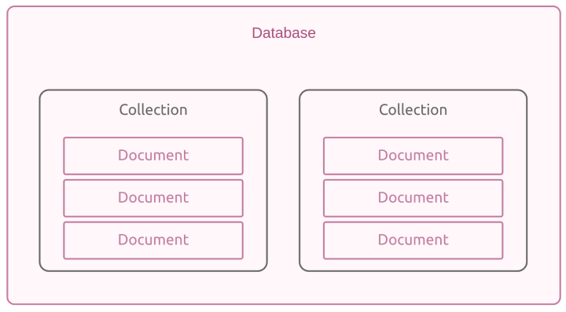

Donc, en prenant en compte le schéma ci-dessus, nous avons construit notre base de données avec 2 collections : les éoliennes et les vols.

La collection des éoliennes regroupe toutes les données concernant l’état actuel et la description de chaque éolienne (ex : sa hauteur, sa capacité en kW, etc.).

La collection des vols regroupe les rapports de chaque vol exécuté par nos drones.

Les données regroupées dans la base de données seront, à la fin, acheminées vers l’application afin d’être affichées de façon présentable.

## L’utilisation

Bon, nous arrivons enfin à la partie qui concerne l’équipe de l’automne 2024, plus précisément les gens en informatique. Cependant, avant de détailler comment faire appel à la base de données, je dois vous aviser de l’état actuel du travail de mon équipe. Bien que la base de données ait été établi, l’API en java qui devait relier cette base de données au site web n’a pas été complété en raison du temps alloué aux travaux et examens finaux. Donc, il va falloir le compléter.

Ceci étant dit, MongoDB est généralement assez facile à utiliser et, pour le relier à un programme, il faut tout simplement le faire passer un URL. Cet URL dépend du la méthode dont vous voulez y accéder, mais je vais vous donner les URL correspondant aux méthodes principales (java, node.js, etc.) dont vous voulez utiliser. Enfin, remplacer le <password> par le mot de passe actuel.

**Mot de passe** : test1234

### Java

1. Ajouter la dépendance Maven de MongoDB dans le pom.xml  
   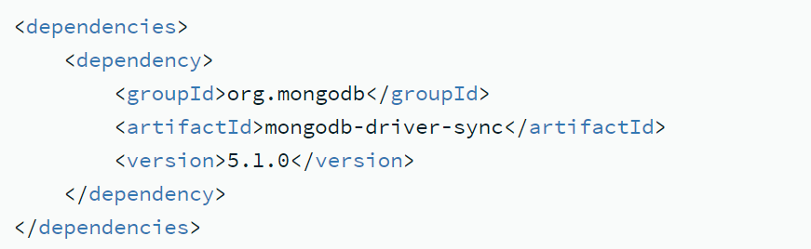
2. Ajouter le URL de connection dans votre programme :  
   mongodb+srv://yoshi:<password>@cluster0.ssvve2z.mongodb.net/?retryWrites=true&w=majority&appName=Cluster0

### Node.js

1. Juste run la commande suivante : npm install mongodb
2. Ajouter le même URL dans le programme : mongodb+srv://yoshi:<password>@cluster0.ssvve2z.mongodb.net/?retryWrites=true&w=majority&appName=Cluster0

### Python

1. Juste la run la commande : python -m pip install "pymongo[srv]"
2. Encore une fois, ajouter le URL dans le code : mongodb+srv://yoshi:<password>@cluster0.ssvve2z.mongodb.net/?retryWrites=true&w=majority&appName=Cluster0

### Sur VS Code

1. Installer l’extension de MongoDB
2. Ouvrir le « Command Palette ». Écrire « MongoDB :Connect » et cliquer sur « Connect with Connection String ».
3. Mettre le lien de connexion : mongodb+srv://yoshi:<password>@cluster0.ssvve2z.mongodb.net/
4. Cliquer sur « Create New Playground » pour commencer.
5. Plus de détails sur la documentation officielle : <https://www.mongodb.com/docs/mongodb-vscode/playgrounds/>

### Si vous avez installer le programme MongoDB Compass

1. Assurer vous d’avoir installer une version 1.12 ou plus.
2. Copier le lien de connexion dans une nouvelle connexion : mongodb+srv://yoshi:<password>@cluster0.ssvve2z.mongodb.net/